

实验报告

（__2023__/__2024__学年第二学期）

课程名称： | 计算机网络原理实验
学 院： | 计算机科学与技术学院
专业班级： | 计算机22-2
姓 名： | 严从营
指导教师： | 冯龛

实验三：网际控制报文协议（ICMP）（2小时）
一、实验目的
1. 掌握ICMP协议的报文格式
2. 理解不同类型ICMP报文的具体意义
3. 了解常见的网络故障
二、实验步骤
练习1：运行Ping命令
各主机打开工具区的“拓扑验证工具”，选择相应的网络结构，配置网卡后，进行拓扑验证，如果通过拓扑验证，关闭工具继续进行实验，如果没有通过，请检查网络连接。
本练习将主机A、B、C、D、E、F作为一组进行实验。
实验开始前主机B首先执行命令“staticroute_config”启动静态路由。
1. 主机B、E、F启动协议分析器，打开捕获窗口进行数据捕获并设置过滤条件（提取ICMP协议）。
2. 主机A ping 主机E（172.16.0.2）。
主机C ping 主机F（172.16.0.3）。
3. 主机B、E、F停止捕获数据，察看捕获到的数据，并回答以下问题：
● 捕获的报文对应的“类型”和“代码”字段分别是什么？
● 分析报文中的哪些字段保证了回显请求报文和回显应答报文的一一对应？
练习2：ICMP查询报文
本练习将主机A、B、C、D、E、F作为一组进行实验。
1. 主机A启动协议编辑器，编辑一个ICMP时间戳请求数据帧发送给主机C（172.16.1.3）。
MAC层：
目的MAC地址：C的MAC地址。
源MAC地址：A的MAC地址。
协议类型或数据长度：0800。
IP层：
总长度：包含IP层和ICMP层长度。
高层协议类型：1。
校验和：在其它字段填充完毕后计算并填充。
源IP地址：A的IP地址。
目的IP地址：C的IP地址。
ICMP层：
类型：13。
代码字段：0。
校验和：在ICMP层其它字段填充完毕后，计算并填充。
其它字段使用默认值。
2. 主机C启动协议分析器进行数据捕获，并设置过滤条件（提取ICMP协议）。
3. 主机A发送已编辑好的数据帧。
4. 主机C停止捕获数据。察看主机C捕获到的数据，并填写下表：
表4-2 实验结果
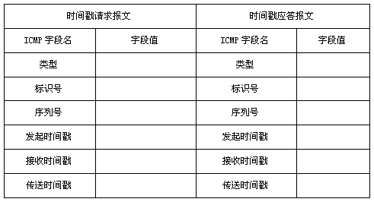

练习3：ICMP差错报文

本练习将主机A、B、C、D、E、F作为一组进行实验。
1. 目的端不可达
（1）主机A、B、C、D、E、F启动协议分析器捕获数据，并设置过滤条件（提取ICMP）。
（2）主机A、C、D、E、F ping 172.16.2.10（不存在的IP地址）。
（3）主机A、B、C、D、E、F停止捕获数据。察看捕获到的数据，并回答以下问题：
● 捕获到的是哪一种目的端不可达报文？
2. 超时
（1）主机A、C、D分别启动协议编辑器，编写一个发送给主机F（172.16.0.3）的ICMP数据帧。其中：
MAC层：
目的MAC地址：主机B的MAC地址（172.16.1.1接口的MAC）。
源MAC地址：本机的MAC地址。
协议类型或数据长度：0800。
IP层：
总长度：包含IP层和ICMP层长度。
生存时间（TTL）：0。
高层协议类型：1。
校验和：在其它字段填充完毕后，计算并填充。
源IP地址：本机的IP地址。
目的IP地址：F的IP地址。
ICMP层：
类型：8。
代码字段：0。
校验和：在ICMP其它字段填充完毕后，计算并填充。
其它字段使用默认值。
（2）主机E、F分别启动协议编辑器，编写一个发送给主机D（172.16.1.4）的ICMP数据帧。其中：
MAC层：
目的MAC地址：主机B的MAC地址（172.16.0.1接口的MAC）。
源MAC地址：本机的MAC地址。
协议类型或数据长度：0800。
IP层：
总长度：包含IP层和ICMP层长度。
TTL：0。
高层协议类型：1。
校验和：在其它字段填充完毕后，计算并填充。
源IP地址：本机的IP地址。
目的IP地址：D的IP地址。
ICMP层：
类型：8。
代码字段：0。
校验和：在ICMP其它字段填充完毕后，计算并填充。
其它字段使用默认值。
（3）主机B启动协议分析器，网卡b1(172.16.1.1)、网卡b2（172.16.0.1）分别捕获数据，并设置过滤条件（提取ICMP协议）。
（4）主机A、C、D、E、F各自发送已编辑好的数据帧。
（4）主机B停止捕获数据，察看并分析捕获到的数据。
（5）主机B在命令行方式下输入recover_config命令，停止静态路由服务。
三、实验结果与数据

练习一
各主机打开工具区的“拓扑验证工具”，选择相应的网络结构，配置网卡后，进行拓扑验证，如果通过拓扑验证，关闭工具继续进行实验，如果没有通过，请检查网络连接。
本练习将主机A、B、C、D、E、F作为一组进行实验。
实验开始前主机B首先执行命令“staticroute_config”启动静态路由。
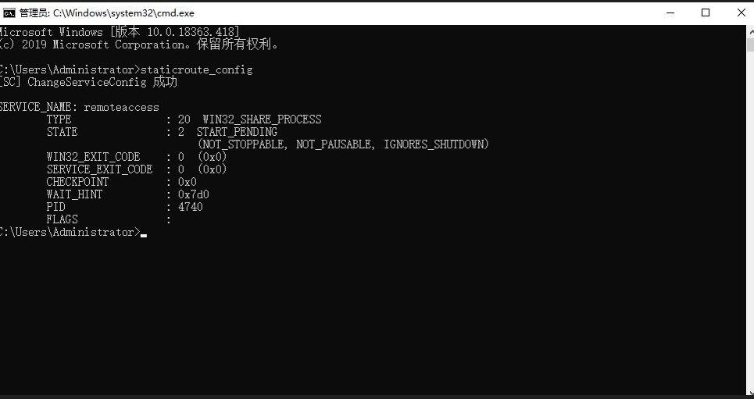
图1: 开启静态路由
1. 主机B、E、F启动协议分析器，打开捕获窗口进行数据捕获并设置过滤条件（提取ICMP协议）。
2. 主机A ping 主机E（172.16.0.2）。
主机C ping 主机F（172.16.0.3）。
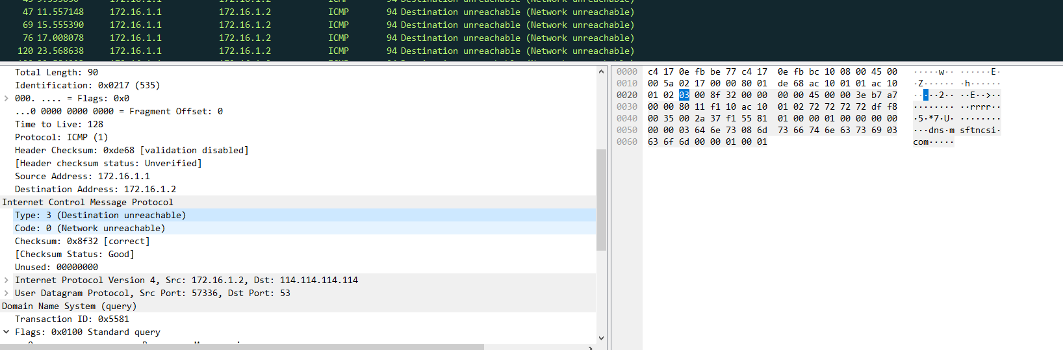
图2: 捕获到的ICMP请求报文

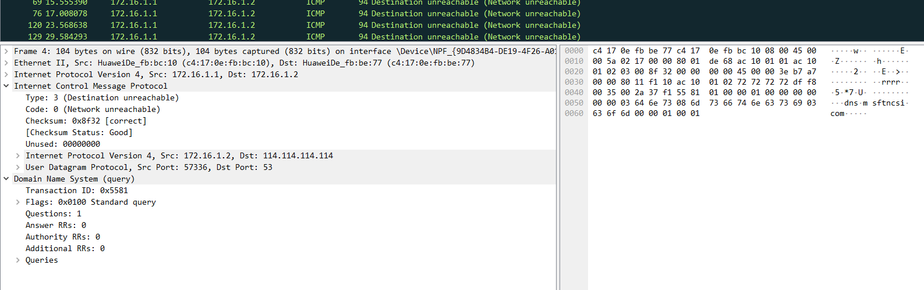
图3: 捕获到的ICMP回复报文
3. 主机B、E、F停止捕获数据，察看捕获到的数据，并回答以下问题：
（1）对于ICMP回显请求和回显应答的类型（Type）和代码（Code）字段：
ICMP回显请求：
类型（Type）：8，表示这是一个回显请求。
代码（Code）：0，表示没有特定的子类型。
ICMP回显应答：
类型（Type）：0，表示这是一个回显应答。
代码（Code）：0，表示没有特定的子类型。

（2）确保回显请求报文和回显应答报文一一对应的字段：
标识符（Identifier）：一个16位的字段，由发送方设置并在请求与响应中保持不变。通过这个字段，发送方可以识别属于同一个回显请求/应答对的报文，即使同时发送了多个请求。
序列号（Sequence Number）：也是一个16位的字段，与标识符一起工作，为每一个ICMP回显请求分配一个唯一的序列号。当接收方回复回显应答时，会复制原始的标识符和序列号，从而使得发送方能够将接收到的回复与之前发送的请求匹配起来。这确保了即使在网络中存在多条路径或延迟差异的情况下，发送方也能准确地识别出哪个回显应答是针对哪个特定的回显请求的。

练习二
本练习将主机A、B、C、D、E、F作为一组进行实验。
1. 主机A启动协议编辑器，编辑一个ICMP时间戳请求数据帧发送给主机C（172.16.1.3）。
MAC层：
目的MAC地址：C的MAC地址。
源MAC地址：A的MAC地址。
协议类型或数据长度：0800。
IP层：
总长度：包含IP层和ICMP层长度。
高层协议类型：1。
校验和：在其它字段填充完毕后计算并填充。
源IP地址：A的IP地址。
目的IP地址：C的IP地址。
ICMP层：
类型：13。
代码字段：0。
校验和：在ICMP层其它字段填充完毕后，计算并填充。
其它字段使用默认值。
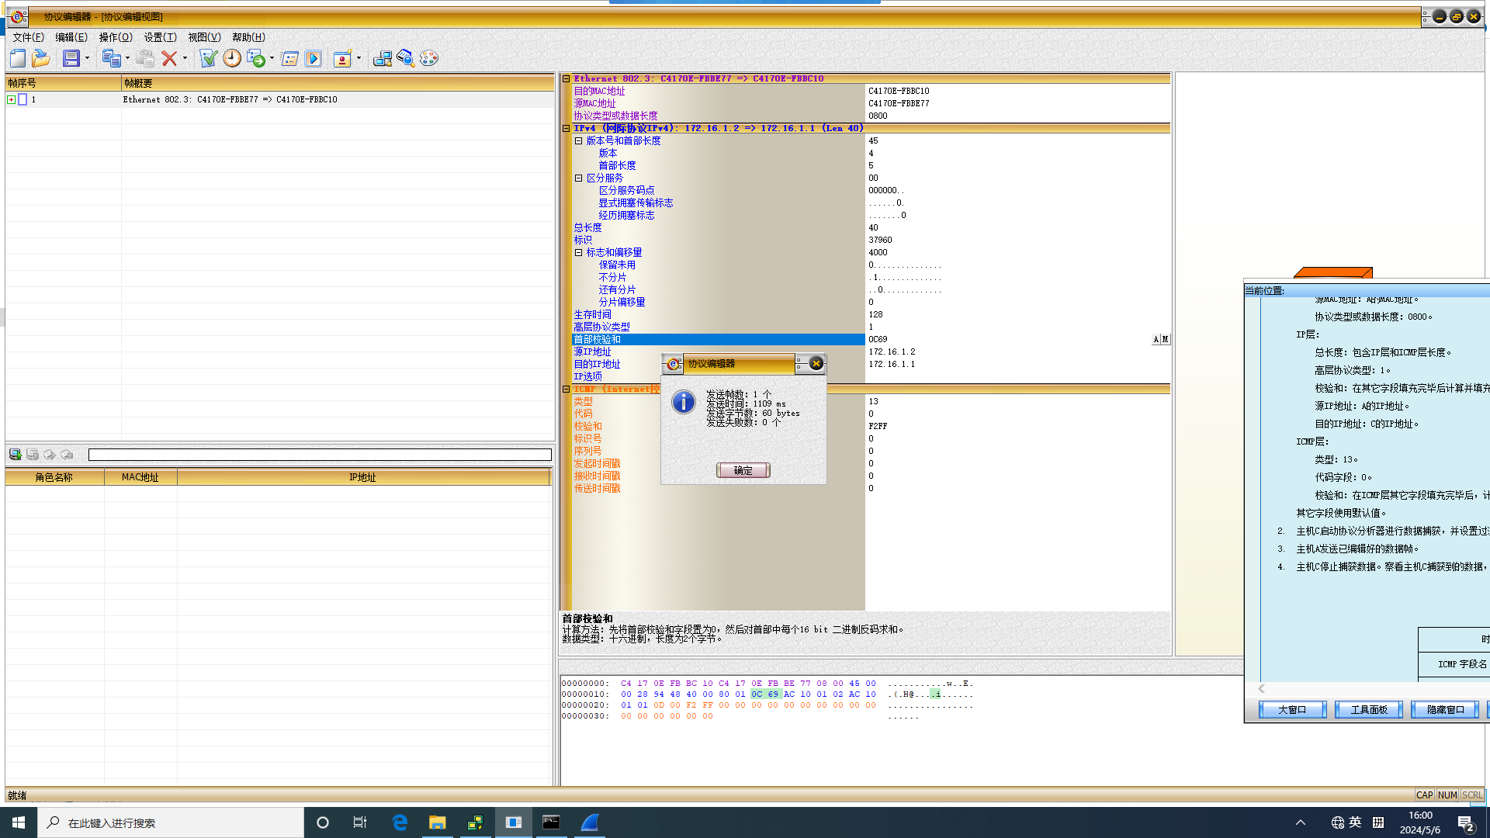
图4:发送数据帧
2. 主机C启动协议分析器进行数据捕获，并设置过滤条件（提取ICMP协议）。
3. 主机A发送已编辑好的数据帧。
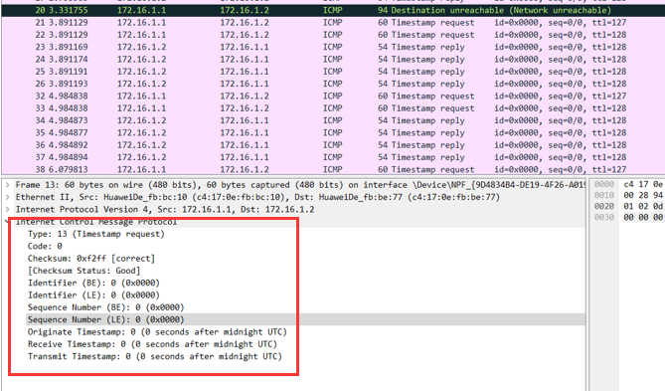
图5: 捕获到的时间戳请求报文
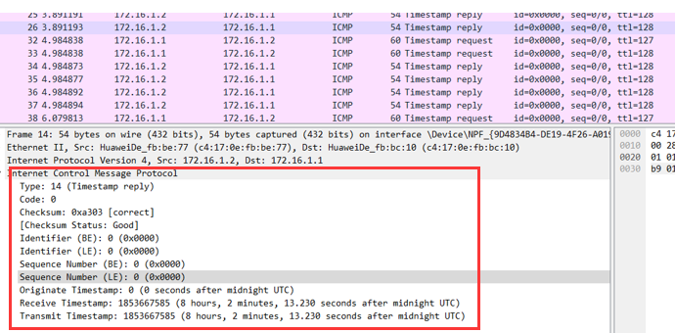
图6: 捕获到的时间戳应答报文
4. 主机C停止捕获数据。察看主机C捕获到的数据，并填写下表：
表4-2 实验结果
时间戳请求报文 |  | 时间戳应答报文
ICMP字段名 | 字段值 | ICMP字段名 | 字段值
类型 | 13 | 类型 | 14
标识号 | 0 | 标识号 | 0
序列号 | 0 | 序列号 | 0
发起时间戳 | 0 | 发起时间戳 | 0
接受时间戳 | 0 | 接受时间戳 | 642758913
传送时间戳 | 0 | 传送时间戳 | 642758913

练习三
本练习将主机A、B、C、D、E、F作为一组进行实验。
1. 目的端不可达
（1）主机A、B、C、D、E、F启动协议分析器捕获数据，并设置过滤条件（提取ICMP）。
（2）主机A、C、D、E、F ping 172.16.2.10（不存在的IP地址）。
（3）主机A、B、C、D、E、F停止捕获数据。察看捕获到的数据，并回答以下问题：
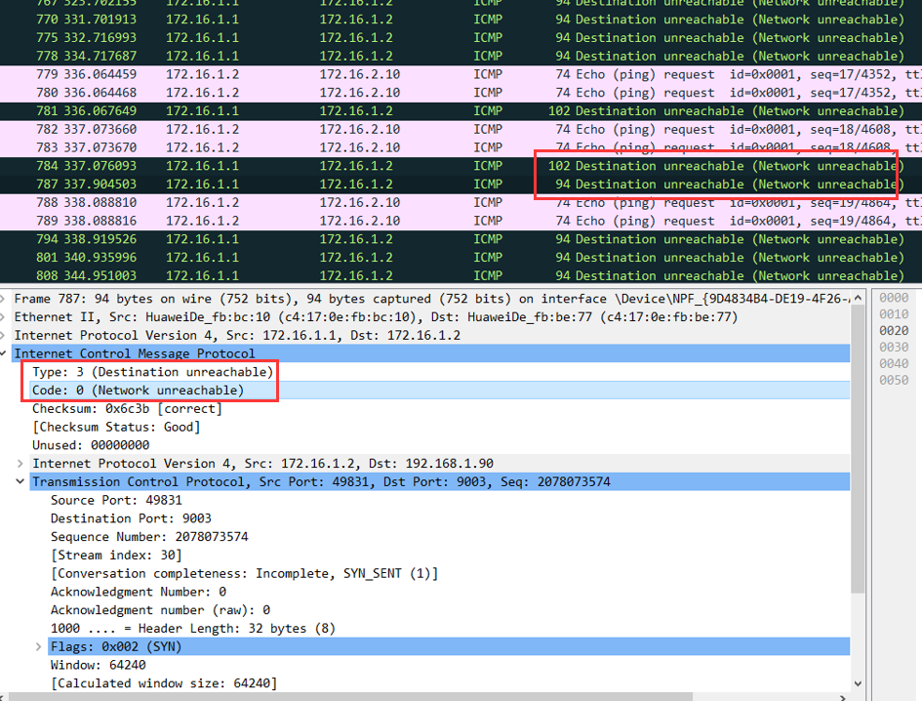
图7: 不可达结果
● 捕获到的是哪一种目的端不可达报文？
【答】
在ICMP协议中，当目标地址无法到达时，会发送一个特定类型码的消息。该类型（Type）为3，表示目的地无法到达。代码（Code）字段进一步详细说明了无法到达的原因，常见的包括：
1. 代码0：网络无法到达；
2. 代码1：主机无法到达；
3. 代码2：协议无法到达；
4. 代码3：端口无法到达。
在实验中，ping的目标被指定为一个不存在的IP地址和网络，因此错误码是代码0，即网络无法达到。数据包被路由器丢弃，因为路由器无法找到对应的网络。
2. 超时
（1）主机A、C、D分别启动协议编辑器，编写一个发送给主机F（172.16.0.3）的ICMP数据帧。其中：
MAC层：
目的MAC地址：主机B的MAC地址（172.16.1.1接口的MAC）。
源MAC地址：本机的MAC地址。
协议类型或数据长度：0800。
IP层：
总长度：包含IP层和ICMP层长度。
生存时间（TTL）：0。
高层协议类型：1。
校验和：在其它字段填充完毕后，计算并填充。
源IP地址：本机的IP地址。
目的IP地址：F的IP地址。
ICMP层：
类型：8。
代码字段：0。
校验和：在ICMP其它字段填充完毕后，计算并填充。
其它字段使用默认值。
（2）主机E、F分别启动协议编辑器，编写一个发送给主机D（172.16.1.4）的ICMP数据帧。其中：
MAC层：
目的MAC地址：主机B的MAC地址（172.16.0.1接口的MAC）。
源MAC地址：本机的MAC地址。
协议类型或数据长度：0800。
IP层：
总长度：包含IP层和ICMP层长度。
TTL：0。
高层协议类型：1。
校验和：在其它字段填充完毕后，计算并填充。
源IP地址：本机的IP地址。
目的IP地址：D的IP地址。
ICMP层：
类型：8。
代码字段：0。
校验和：在ICMP其它字段填充完毕后，计算并填充。
其它字段使用默认值。
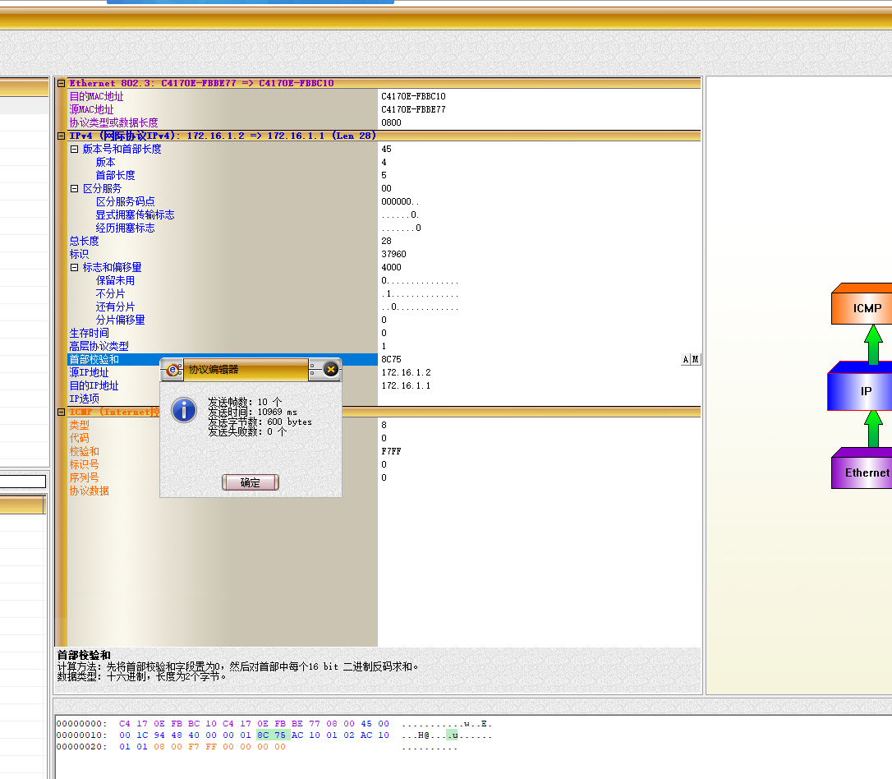
图8: 发送数据
（3）主机B启动协议分析器，网卡b1(172.16.1.1)、网卡b2（172.16.0.1）分别捕获数据，并设置过滤条件（提取ICMP协议）。
（4）主机A、C、D、E、F各自发送已编辑好的数据帧。
（5）主机B停止捕获数据，察看并分析捕获到的数据。
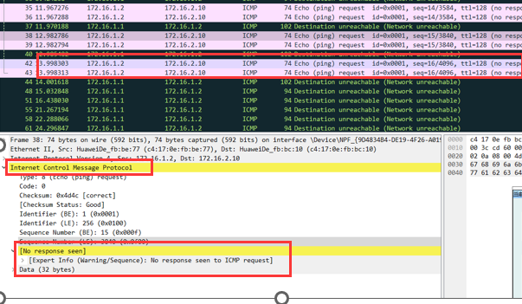
图10: 捕获结果
（6）主机B在命令行方式下输入recover_config命令，停止静态路由服务。
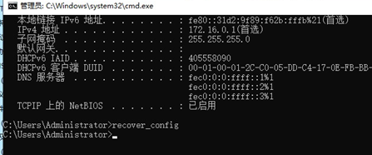
图9: 关闭静态路由

四、实验思考题
1. 能否根据时间戳计算出当前的时间？
时间戳通常表示从特定起点（如UNIX时间戳的1970年1月1日）到事件发生时的秒数。如果你知道时间戳的起点和计算方法，你可以根据时间戳计算出确切的当前时间。在ICMP时间戳请求和回应中，时间戳可以用来计算往返时间（RTT）或确认系统时间的同步性。
2. 使用时间戳得到的时间比从系统得到的时间有什么好处？
- 精确性和一致性：网络中的时间戳可以帮助保持系统间的时间一致性。时间戳通常是在数据包生成的瞬间附加上的，这意味着它可以反映发送数据包的确切时间，而不受中间传输延迟或处理延迟的影响。
- 独立于系统时钟：时间戳通常是根据标准时间（如UTC）生成的，而不依赖于任何特定系统的本地时钟设置。这对于那些系统之间可能存在时区或时钟设置不一致的环境尤其重要。
- 故障诊断与网络分析：在网络诊断中，时间戳可以用来测量数据传输的延时和网络路由的效率。例如，使用ICMP回显请求和回显回复（ping）时，时间戳帮助计算往返时间（RTT），这是网络性能分析的关键指标。
- 事件排序和日志管理：在分布式系统中，时间戳对于事件排序至关重要，尤其是在系统之间没有严格的时钟同步时。时间戳帮助确定日志事件和系统操作的顺序，这对于故障恢复和系统监控是必需的。
- 安全性：某些安全协议利用时间戳来防止重放攻击，确保消息的时效性。如果消息的时间戳显示它是在预期时间之外发送的，系统可以拒绝或忽略该消息。

